附件9：
招聘单位简介

郴州市位于湖南省东南部，与广东、江西接壤，是湖南“南大门”。1995年撤地建市，现辖2区（北湖、苏仙）、1市（资兴）、8县（桂阳、永兴、宜章、嘉禾、临武、汝城、桂东、安仁），总面积1.9342万平方公里，总人口535.32万人。郴州是人文蔚起的红色福地，是全国文明城市。2020年习近平总书记湖南调研专门到郴州，对郴州发展给予了充分的肯定。“郴”字独属郴州，意为“林中之城” ，自秦置郴县始已有2200多年历史，被誉为“天下第十八福地”，列为湖南省历史文化名城。这里钟灵毓秀、人杰地灵，是中国农耕文明的发祥地之一，也是 “湘南起义”策源地、“第一军规”颁布地、“半条被子”故事发生地、中国女排成就“五连冠”的腾飞地、世界首批“人类口头和非物质遗产代表作”湘昆的蕴育地。全市11个县市区都属革命老区，走出了邓中夏等革命先驱和黄克诚、萧克、邓华等开国将军。郴州是区位独特的通衢要地。这里正处于“楚粤之孔道”，毗邻广东、邻近港澳，历为中原地区通往岭南的咽喉要道和兵家必争之地，如今境内京广铁路、京深高铁、京港澳高速及复线、厦蓉高速等纵横交错，区位交通优势更加凸显。特别是随着郴州北湖机场、兴永郴赣铁路等的规划建设，日益成为湘粤赣省际区域性交通枢纽。郴州是宜居宜业的生态绿地。这里正处于南岭山脉和罗霄山脉交汇节点，山水奇秀、生态良好，有美丽的东江湖，秀丽神奇的莽山，网红打卡地飞天山高椅岭，全市森林覆盖率达67.87%，有国家级生态示范区1个、自然保护区2个、森林公园8个、湿地公园5个、地质公园1个，有5个县列入国家级重点生态功能区，是“全国文明城市”“国家园林城市”“国家森林城市”“国家卫生城市”“中国优秀旅游城市”、中国最具幸福感城市。郴州是禀赋优厚的资源宝地。这里正处于南岭成矿带上，资源富集、矿物多样，境内已发现矿产达140多种，其中钨、铋、锡、萤石等保有储量居世界或全国前列，微晶石墨储量占世界的70%，温泉资源点多、量大、质优，已发现的温泉矿点40余处，被誉为“中国有色金属之乡”“中国微晶石墨之都”“中国银都” “中国观赏石之城·矿物晶体之都”和“中国温泉之城”。郴州是平台健全的开放高地。这里正处在中西部地区对接粤港澳的“桥头堡”，向来得改革开放风气之先，是中国（湖南）自由贸易试验区。现有1个国家级高新区、1个综合保税区、1个国家农业科技园区和14个省级产业园区。是中国(湖南)国际矿物宝石博览会的固定举办地。跻身全国创新竞争力百强城市。
郴州教育伴随着城市发展正在走上腾飞的快车道，郴州历来重视教育发展，宋代时期，理学大家周敦颐在郴州兴办“濂溪书院”，谈经讲学，流风所及，开一代教化先风。20世纪90年代，郴州率先提出“再穷不能穷教育，再苦不能苦孩子”的口号，在推进教育改革中出现了在全国叫得的响的“郴县经验”，教育改革在全国独树一帜。全市共有学校1927所（其中高校4所）、在校学生106.5万人、专任教师5.92万人，中小学和幼儿园布局规划基本适应需求。教育优先战略得到落实，教育资源不断扩充。全市义务教育大班额实现清零。乡村办学条件大幅改善。薄弱学校改造20条底线实现2017年贫困县全部达标，2018年11个县市区全市达标，2020年全市所有村小和教学点全部达到省定办学标准。教育信息化迈上新台阶。1638所中小学校（含教学点）全部开通互联网，宽带接入率100%，乡镇及以上学校多媒体教室普及率达到100%。实验装备水平明显提升。全市已有358所实验室标准化学校，80%以上乡镇中心学校创建为实验室标准化学校。全普惠性幼儿园覆盖率(公办园和普惠性民办幼儿园在园幼儿占比)达85%以上。教师队伍培优建强，师资结构不断优化。先后涌现了焦裕禄式的教育局长胡昭程，全国教书育人楷模谭兰霞等一批全国优秀教师。教师队伍结构不断优化。近几年，新增教师编制5148名，通过面向社会公开招聘、直赴高校招聘优秀毕业生、培养公费定向师范生、特岗教师招聘等渠道新入编教职工16000余名；培养公费师范生7207人，评定高级教师2173人，组织市级以上教师培训35万人次。尊师重教氛围更加浓厚。设立了郴州教育突出贡献奖、教育质量奖，近几年表彰“郴州市教育突出贡献奖”123人，每人给予10万元重奖。中小学教师公费体检和优秀教师礼遇制度全面落实，建设农村教师周转宿舍14609套，让广大教师教有所居，教师津补贴全面落实，营造了浓厚的尊师重教的氛围。各项教育统筹协调发展，教育事业全面进步。市内有湘南学院、郴州职业技术学院、湘南幼儿师范高等专科等高校，每个县均有一所中职学校、一所特殊教育学校或一个特殊教育项目。教育普及水平率高。全市学前三年教育毛入学率、义务教育巩固率、高中阶段普及率、高等教育毛入学率分别达到85%、98%、93%、47%。教育发展实力不断增强。全市11个县市区为国家义务教育发展基本均衡县（市区），7个县市区的教育工作在全省“两项督导评估考核”中评为优秀，10个县市区通过省教育强县（市区）评估验收。创建国家级职业教育发展改革示范校3所、省级发展改革示范校5所。坚持质量核心地位，办学水平大幅提升。专技人才培养成效显著。调整职业教育学科专业布局，培育了生态旅游、电子电工等十多个重点专业，每年培养农村劳动力4万余人次。全市中职学校毕业生就业率达96.5%，2所学校被列入国家产教融合项目校。高中教育办学水平较高。高考连续几年实现突破，教育质量从全省靠后迈上中上游行列，近几年全市清华北大录取57人，飞行员录取50人，一本、二本上线人数分别达到17312人、37685人。高中学业水平考试一次性合格率、中考成绩每年不断提升。体艺办学有特色。体育和艺术竞赛水平在全省处于领先地位，获得国家级金牌数97枚、银牌78枚、铜牌82枚，向高校输送高水平运动员80余人，创建全国校园足球学校129所，创建全国校园篮球特色学校25所。实践教学、消除大班额、社会主义核心价值观教育等工作经验在中央电视台、中国教育报、湖南日报等中省媒体全面推介。坚持以人民为中心，教育民生持续改善。办学行为规范。严格执行义务教育免试就近入学制度，全市有近25万余名进城务工人员子女平等入学义务教育学校。严格落实“阳光招生”制度，将省示范性高中每年安排50%的招生指标倾向于乡村学校。开展了校外无证培训机构、中小学校食堂、教辅资料征订、民办幼儿园等专项治理，办学水平支部规范。安全稳定有保障。学校安防“三项”建设和护学岗设置基本达到了“4个100%”，在全省率先建成了高标准的校园校车安全视频指挥中心。56所学校被评为“湖南省安全文明校园”。教育扶贫有成效。每年培训贫困地区乡村教师1.5万人次，每年让超过24.4万的贫困县孩子吃上了营养餐。建立起从学期教育到大学全覆盖的学生资助体系，近几年全市资助贫困学生180余万人次，发放各学段资助资金12.8亿余元，实现了贫困学生全覆盖、无遗漏、应助尽助。
郴州市第六中学简介

湖南省郴州市六中创办于1973年，现为郴州市教育局直属公办初级中学，是郴州基础教育示范学校、龙头学校。学校现有南、北两个校区，67个教学班，3700余名学生，在职教职工 281人，其中高级教师100人，市级骨干教师12人，专任教师中拥有研究生学历15人。
学校以“创设适合每个学生发展的教育”为办学理念，以“现代化、示范性、高质量、有特色”为办学目标，遵循“内涵发展，提质增效”的办学思路，关注学生的生命成长，关注教师的心灵建设，坚持人本管理，倡导人文关怀，形成了“处事从实、待人真实、育人求实、学业坚实、常规落实、成果厚实”的办学风格，实现了办学水平和教育质量的整体提升。
学校已连续十年荣获郴州市中小学教育质量奖，近四年三次荣获郴州市政府颁发的教育突出贡献奖，为郴州市示范性高中输送创新拔尖人才占城区三分之一以上，近四年中考继续稳居全市首位，各项指标均遥遥领先同类其他学校，良好的教学质量带来良好的社会声誉，郴州市六中已成为郴州基础教育的标杆，影响力正走出郴州，辐射潇湘。
近年来，学校先后荣获“首届全国文明校园”“全国教育系统先进集体”“全国未成年人思想道德建设工作先进单位”“全国和谐校园先进学校”“全国青少年礼仪教育示范基地”“全国社区志愿服务先进单位”“全国第一批体育工作示范校”“全国第一批青少年足球、篮球特色学校”“教育部教育信息化试点单位”“湖南省依法治校示范学校”“湖南省校务公开民主管理工作先进单位”“湖南省校园文化建设先进单位”“湖南省经典诵读特色学校”“湖南省基础教育研究示范学校”“湖南省第二批心理健康特色学校”“湖南省青少年科技活动基地”“郴州市平安学校”“郴州市教育质量管理优秀集体”等称号。
长期以来，学校十分重视教师队伍特别是中青年教师队伍建设，成立了“青年教师研究会”，广泛开展“双培双带”“教师心灵建设”“名师讲坛”“青年论坛”“青蓝工程”等，一大批青年教师在各自的岗位上快速成长、逐渐脱颖而出，一支结构合理、业务精湛的专家型、研究型、学者型教师队伍基本成型。
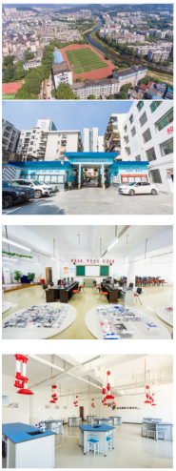
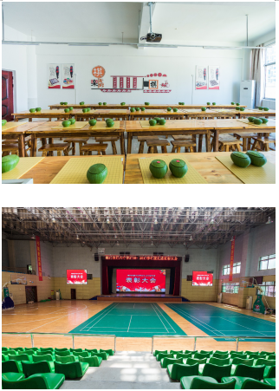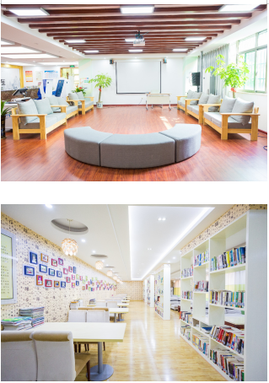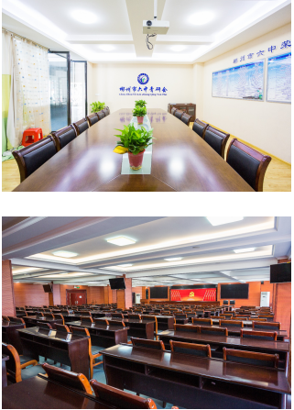
郴州市第十五中学简介

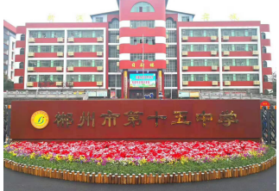
郴州市第十五中学是郴州市委、市政府重点规划，郴州市教育局直属的公办完全中学。学校追求优质，崇尚卓越，位于郴州西区新城，东临市政府，西邻高铁西站、北湖机场，地理位置优越，校园环境幽雅，学风严谨，校风淳朴，是冉冉升起的教育明星。
学校恪守“做最好的自己”的办学理念，秉承“新、润、实、诚”的校训，遵循“三年树形象，六年创一流，十年成品牌”的办学目标，沿着“优质+特长”的办学思路，注重立德树人、以文化人，校园文化独具特色，教育教学设施设备先进，开设了地理教室、创客教室、实验室、图书馆、音乐室、舞蹈室、书画室、陶艺室，有现代化的篮球场、足球场，校园实行全智能化管理，是郴州市内规划布局合理、功能齐全、设施设备一流、环境优美的完全中学。

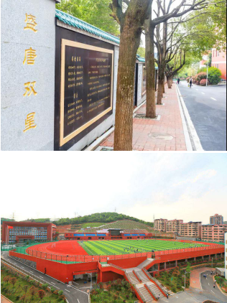
近年，学校荣获 “全国未成年人思想道德建设先进单位”“全国生态文明教育示范学校” “全国青少年校园足球特色学校” “全国零犯罪学校”“中国科普联盟基地校”“湖南省文明校园”“湖南省生态文明校园”“郴州市文明校园”“湘南学院教育实习基地”，连续三年蝉联郴州市教育教学质量进步奖；高中教育教学质量稳步提升，初中教育教学质量呈井喷式发展，特长教育逐步形成特色。中央电视台、《中国教育报》《湖南教育》《郴州日报》，光明网、郴州电视台等多家媒体对学校的办学业绩进行了报道。
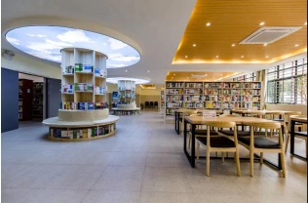
郴州市直属机关幼儿园简介
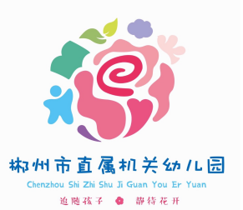
郴州市直属机关幼儿园创建于1952年，是郴州市教育局唯一一所公办幼儿园。园所现坐落于有“天下第十八福地”美誉的苏仙岭下，美丽的郴江河畔。全园总面积11000平方米，建筑面积9000平方米，新颖别致的教学楼除拥有现代化教学游戏设施外，还是全市唯一拥有专业录播教室、STEM创客教室的幼儿园。
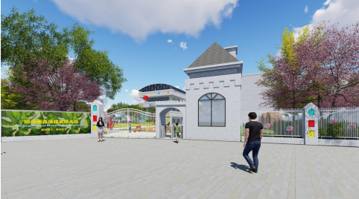
68年来，郴州市直属机关幼儿园在郴州市委、市政府的关心支持下、在市政府办和市教育局党委的正确领导下，在历代市幼人的共同努力下，先后被评为全国巾帼文明岗、全国百佳优秀幼儿园网站，湖南省示范性幼儿园、省教师培训基地园、省贯彻《指南》重点实验园、省示范性家长学校，省文明单位、省幼教先进单位，省文明卫生先进单位，省幼小衔接工作先进单位，省巾帼文明岗、市“争先创优”优秀基层党支部，市禁烟先进单位，市“十佳”文明幼儿园，市语言文字示范园，市示范性家长学校，市食品卫生A等级单位，市园本研修示范园等。
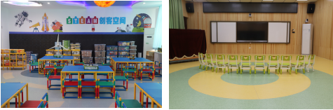
市直机关幼儿园始终坚持“理念新、特色亮、团队优、口碑佳”的全国名园的办园愿景，秉承“追随孩子，静待花开”的办园理念，以科学化的管理，亲情式的教育，培育出了一批又一批“爱运动、好思考、勤探究、乐表现、能合作”的阳光幼儿，打造了一支“遵循规律、严谨治学、善于吸纳、主动发展” 专业化的师资队伍，在全市乃至全省享有一定的声誉。
